Projeto Reserva de Buffet:
Emylly Grazyely
Lara César
Maria Eduarda

Requisitos:
- O sistema deve realizar o cadastro de Clientes;
- O sistema deve permitir a visualização do Menu;
- O sistema deve realizar o cadastro de Reservas.

Diagrama Entidade-Relacionamento:

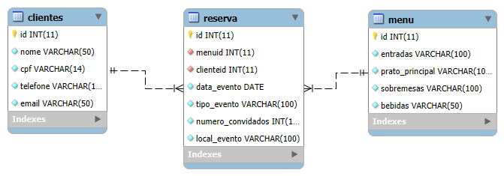

Comandos de Definição de Dados (DDL):

- Criação do banco de dados:

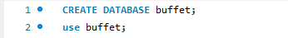
- Criação das tabelas:

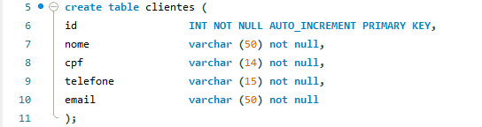

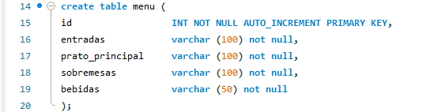

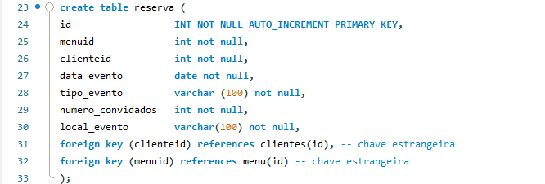

- Comandos de Manipulação de Dados (DML):

